КОММЕРЧЕСКОЕ ПРЕДЛОЖЕНИЕ
на поставку Захвата для рулонов Delta TLM
Благодарим Вас за интерес, проявленный к оборудованию, ООО Компания «Традиция-К», и предлагаем Вашему вниманию коммерческое предложение на поставку навесного рабочего оборудования.

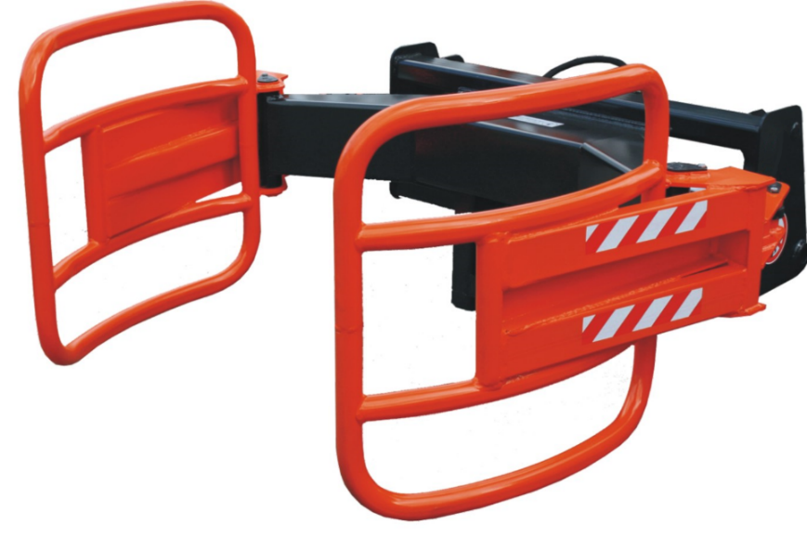
Захват для рулонов Delta TLM устанавливается на мини-погрузчики и компактные фронтальные погрузчики. Используется для погрузки или штабелирования рулонов с силосом, сеном или соломой круглой и квадратной формы. Полукруглая форма обеспечивает уникально аккуратный и прочный захват рулона. Пленка не перетягивается и не повреждается за счет того, что давление равномерно распределяется по всей плоскости. Конструкция захвата, позволяет сохранить центр тяжести как можно ближе к погрузчику.

 | Технические характеристики | TLM 1600
 | Диаметр рулонов D, мм. | 1200 -1600
 | Макс. грузоподъемность, кг. | 1200
 | Поток масла, л/мин | 20-100
 | Рабочее давление, бар | 160-240
 | Масса, кг. | 200
Преимущества:
- Равномерное сжатие лап
- Шарнирное крепление лап
- Конструкция захвата исключает повреждение пленки
- Конструкция захвата, позволяет сохранить центр тяжести как можно ближе к погрузчику
- Подходит для круглых и квадратных тюков

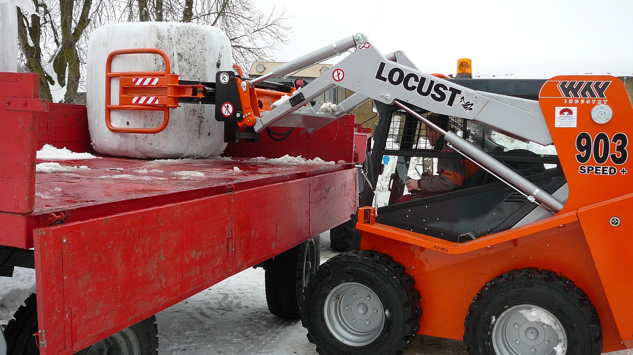

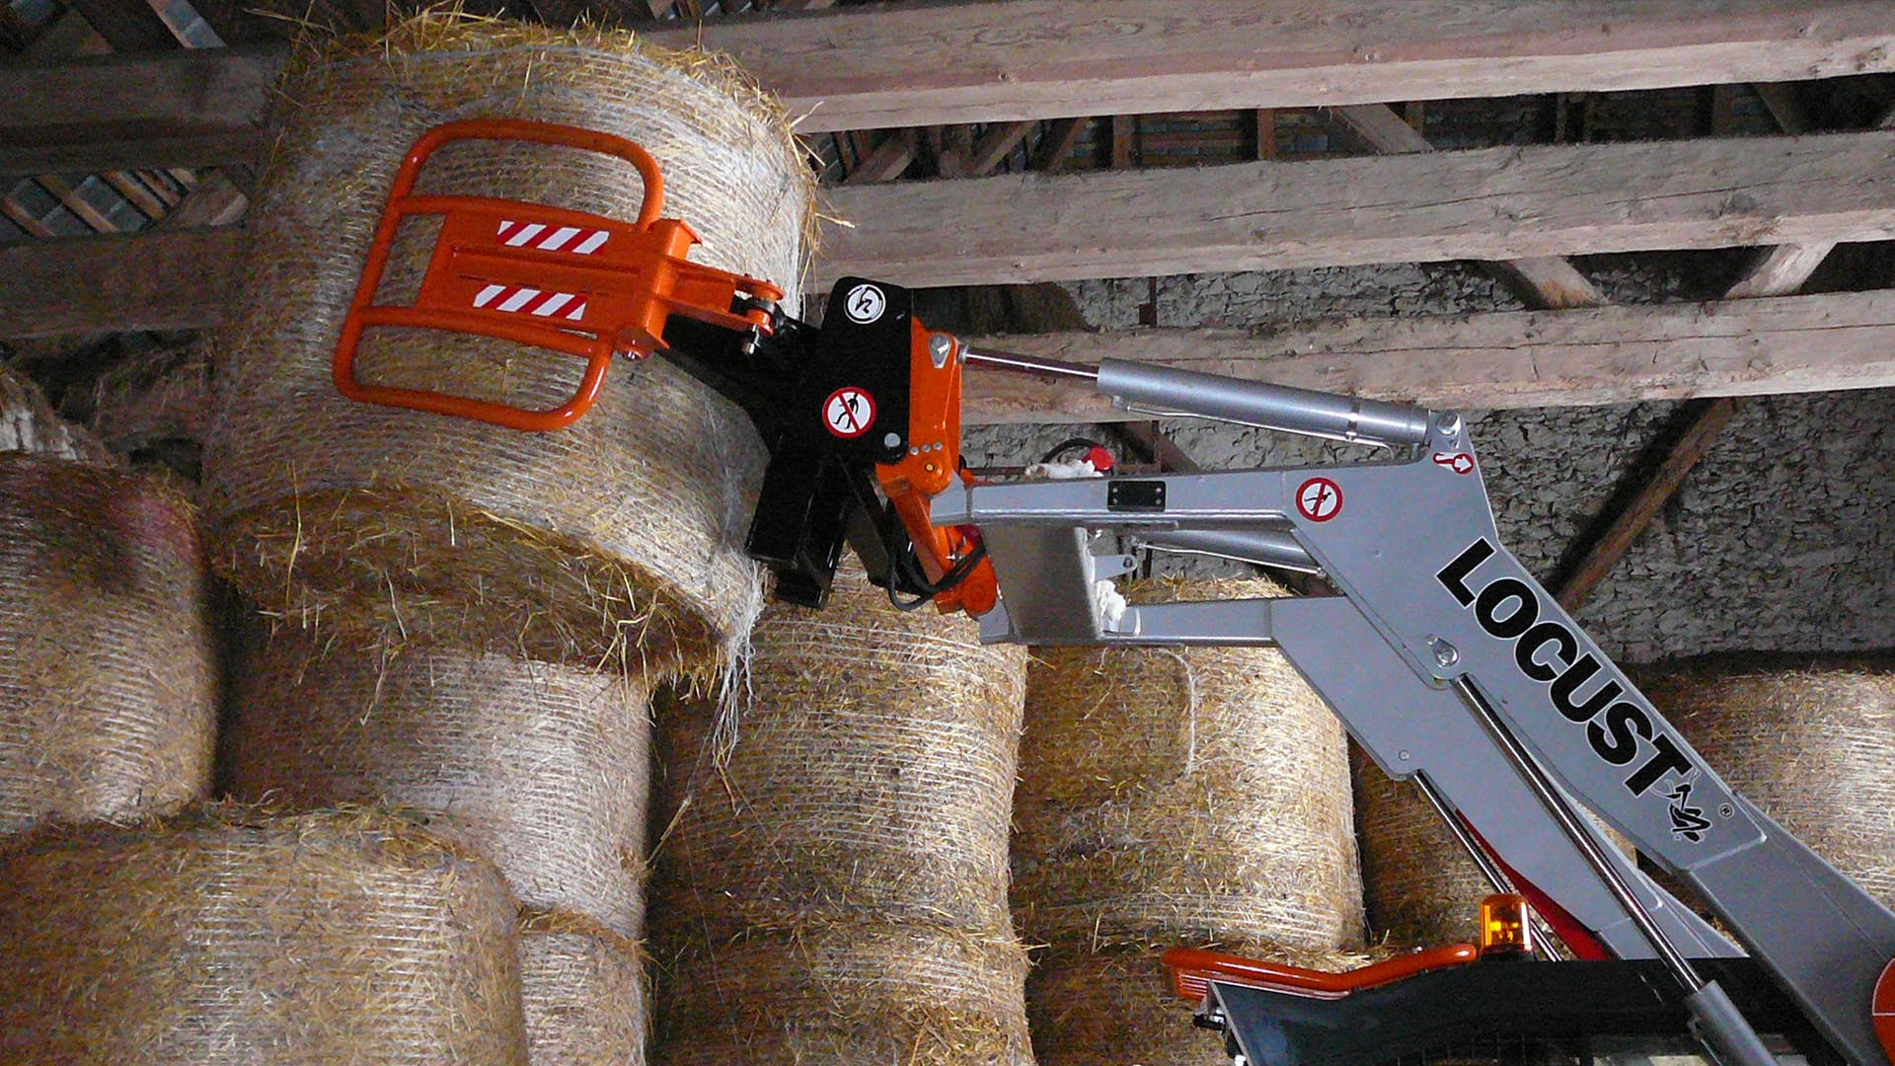

Срок поставки составляет 5-6 недель.
Предложение действительно на условиях EXW г. Москва
Гарантия на всю поставляемое оборудование – 12 месяцев.
Стоимость: 3 441 евро с НДС

